**Lua script (5)**

1. **이벤트 : 특정한 상황일 때 행동함**

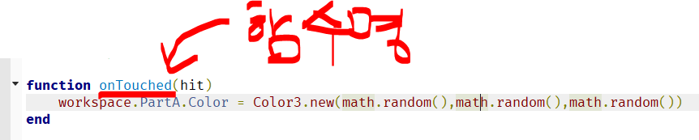

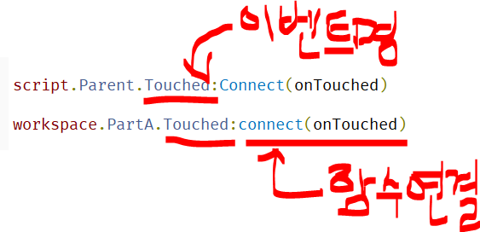

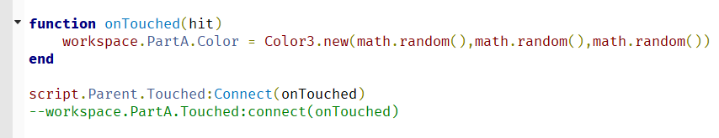

**밟을때마다 큐브 색깔이 바뀔 것임 ㅇㅇ**

1. **이벤트 안에 함수를 넣을 수도 있음**



**이건 함수를 정의하고**

**이벤트에 함수를 호출**

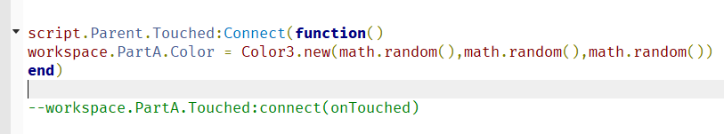

**이건 이벤트 안에서 함수를 정의한거**

**괄호 안에는 함수에 쓸 변수 넣기**

**함수명은 필요없음**

* **결국 똑같음 -**